



Nummer 39
Stand: 28.09.2017



Halten Sie die Strg-Taste gedrückt und klicken in der Übersicht auf die gewünschte Seitenzahl, danach gelangen Sie direkt zur entsprechende Stelle im word-Dokument.

- Terminkalender |  | Seite 3
- Rechtsmittelbelehrung |  | Seite 4

- Mitteilungen / Infos:
- Mitteilungen Präsidium |  | Seite 5
- Mitteilungen Geschäftsstelle, Öffentlichkeitsbeauftragte |  | Seite 7
- Mitteilungen Verwaltungssystem Phoenix II |  | -
- Mitteilungen Passstelle |  | -
- Mitteilungen allgemein |  | Seite 9
- Mitteilungen Erdinger Alkoholfrei Pfalzpokal |  | -
- Mitteilungen Männer |  | Seite 10
- Mitteilungen Frauen |  | -
- Mitteilungen Pfalzgas-Cup |  | Seite 11
- Mitteilungen männliche Jugend & Spielfeste |  | -
- Mitteilungen weibliche Jugend |  | -
- Mitteilungen Talentförderung Rheinland-Pfalz-Auswahl |  | -
- Mitteilungen Talentförderung Pfalz-Auswahl |  | -
- Mitteilungen Talentförderung Auswahlstützpunkte Pfalz |  | -
- Mitteilungen Jugendsprecher |  | -
- Mitteilungen Schiedsrichter & Zeitnehmer/Sekretär |  | -
- Mitteilungen Spieltechnik |  | -

- Urteile:
- VG- & VSG-Urteile |  | -
- Instanzenbescheide: fehlende Spielausweise |  | -
- Instanzenbescheide: Männer |  | Seite 15
- Instanzenbescheide: Frauen |  | Seite 17
- Instanzenbescheide: männliche Jugend & Spielfeste |  | Seite 19
- Instanzenbescheide: weibliche Jugend |  | Seite 21
- Instanzenbescheide: Schiedsrichter |  | -

- Spielverlegungen |  | Seite 23
- Sonstiges |  | Seite 25
- wichtige Adressen |  | Seite 31
- Impressum |  | Seite 32


Der komplette Terminkalender kann auf der PfHV-Homepage eingesehen werden:
http://www.pfhv.de/index.php/service/terminkalender

Tag | Datum | von | bis | Veranstaltung (Pfälzer Handball-Verband)
Fr | 29.09.17 | 17:00 | 20:00 | RLP-Auswahl: Stützpunkttraining m01+02 (LLZ Haßloch)
So | 01.10.17 | 11:00 |  | Pfalzgas-Cup Zwischenrunde mB und wB-Jugend
Di | 03.10.17 | 11:00 |  | Pfalzgas-Cup Zwischenrunde mC und wC-Jugend
Mo | 16.10.17 | 17:30 | 20:30 | Auswahl (zentral): w2004 Training in Haßloch (LLZ Haßloch)
Mi | 18.10.17 | 17:30 | 20:30 | Auswahl (zentral): m2003 Training in Haßloch (LLZ Haßloch)
Fr | 20.10.17 | 17:00 |  | Präsidiumssitzung (LLZ Haßloch)
Fr | 20.10.17 | 17:30 | 20:30 | RLP-Auswahl: Stützpunkttraining w01-03 (LLZ Haßloch)
Mo | 23.10.17 | 17:30 | 20:30 | Auswahl (zentral): w2005 Training in Haßloch (LLZ Haßloch)
Mi | 25.10.17 | 17:30 | 20:30 | Auswahl (zentral): m2004 Training in Haßloch (LLZ Haßloch)
Sa | 28.10.17 | 9:00 | 13:00 | PfHV-Auswahlstützpunkte männlich und weiblich (div. Orte, siehe Homepage)
Mo | 30.10.17 | 17:30 | 20:30 | Auswahl (zentral): w2004 Training in Haßloch (LLZ Haßloch)
Mi | 01.11.17 |  |  | Walter-Laubersheimer-Gedächtnis-Turnier m2003 und w2004
Fr | 03.11.17 | 17:30 | 20:30 | RLP-Auswahl: Stützpunkttraining w01-03 (LLZ Haßloch)
Mi | 08.11.17 | 17:30 | 20:30 | Auswahl (zentral): m2004 Training in Haßloch (LLZ Haßloch)
Fr | 10.11.17 | 17:30 | 20:30 | RLP-Auswahl: Stützpunkttraining m01-02 (LLZ Haßloch)
Sa | 11.11.17 | 9:00 | 13:00 | PfHV-Auswahlstützpunkte männlich und weiblich (div. Orte, siehe Homepage)
Mo | 13.11.17 | 17:30 | 20:30 | Auswahl (zentral): w2004 Training in Haßloch (LLZ Haßloch)
Mi | 15.11.17 | 17:30 | 20:30 | Auswahl (zentral): m2003 Training in Haßloch (LLZ Haßloch)
Fr | 17.11.17 | 17:30 | 20:30 | RLP-Auswahl: Stützpunkttraining w01-03 (LLZ Haßloch)
Mo | 20.11.17 | 17:30 | 20:30 | Auswahl (zentral): w2005 Training in Haßloch (LLZ Haßloch)
Mo | 27.11.17 | 17:30 | 20:30 | Auswahl (zentral): w2004 Training in Haßloch (LLZ Haßloch)
Mi | 29.11.17 | 17:30 | 20:30 | Auswahl (zentral): m2003 Training in Haßloch (LLZ Haßloch)
Fr | 01.12.17 | 17:30 | 20:30 | RLP-Auswahl: Stützpunkttraining w01-03 (LLZ Haßloch)
Mo | 04.12.17 | 17:30 | 20:30 | Auswahl (zentral): w2005 Training in Haßloch (LLZ Haßloch)
Mi | 06.12.17 | 17:30 | 20:30 | Auswahl (zentral): m2004 Training in Haßloch (LLZ Haßloch)
Sa | 09.12.17 | 9:00 | 13:00 | PfHV-Auswahlstützpunkte männlich und weiblich (div. Orte, siehe Homepage)
So | 10.12.17 |  |  | Pfalzgas-Cup Finale in Kandel
Mo | 11.12.17 | 17:30 | 20:30 | Auswahl (zentral): w2004 Training in Haßloch (LLZ Haßloch)
Mi | 13.12.17 | 17:30 | 20:30 | Auswahl (zentral): m2003 Training in Haßloch (LLZ Haßloch)
Fr | 15.12.17 | 17:30 | 20:30 | RLP-Auswahl: Stützpunkttraining w01-03 (LLZ Haßloch)
Mo | 18.12.17 | 17:30 | 20:30 | Auswahl (zentral): w2005 Training in Haßloch (LLZ Haßloch)
Mi | 20.12.17 | 17:30 | 20:30 | Auswahl (zentral): m2004 Training in Haßloch (LLZ Haßloch)



- Gegen alle Sportinstanzenbescheide ist innerhalb von 14 Tagen nach Zustellung gebührenfreier doch kostenpflichtiger Einspruch zum Vorsitzenden des VSG möglich [maßgebend ist nach § 42 RO grundsätzlich das Datum des Poststempels. Der Zugang gilt am dritten Tag nach der Aufgabe als erfolgt: bei Veröffentlichung im MB gilt er mit dem dritten Tage nach der Veröffentlichung als bewirkt].

- Gegen Urteile des VSG ist innerhalb von 14 Tagen nach Zustellung [maßg. siehe 1.] Berufung zum VG-Vorsitzenden möglich.

- Gegen Urteile des Verbandsgerichtes ist innerhalb von 14 Tagen nach Zustellung [maßg.s.1.] Revision zum Vorsitzenden des DHB-Bundesgerichtes, Herrn Dr. Hans-Jörg Korte, Eickhorstweg 43, 32427 Minden möglich. Innerhalb dieser Frist sind darüber hinaus die Einzahlung der Revisionsgebühr in Höhe von EUR 500,00 und eines Auslagenvorschusses in Höhe von EUR 400,00 beim DHB nachzuweisen. Auf die weiteren Formvorschriften aus § 37 RO DHB wird ausdrücklich hingewiesen.

Für alle Einsprüche, Berufungen und Revisionen gilt....

Die entsprechenden Schriften sind von einem Vorstandsmitglied und dem Abteilungsleiter zu unterzeichnen. Name und Funktion des jeweiligen Unterzeichnenden müssen in Druckschrift vermerkt sein. Sie müssen einen Antrag enthalten, der eine durchführbare Entscheidung ermöglicht. Der Nachweis über die Einzahlung von Gebühr und Auslagenvorschuss ist beizufügen. Die §§ 37 ff. RO sind zu beachten.

- Einsprüche gegen Entscheidungen der Sportinstanzen - EUR 0,00
- Rechtsbehelfe zum PfHV-VSG - EUR 30,00
- Berufung zum PfHV-VG - EUR 50,00
- Revision zum BG DHB:
EUR 500,00 und EUR 400,00 Auslagenvorschuss = EUR 900,00

Geldstrafen, Gebühren, Unkosten aus diesem MB

Geldstrafen, Gebühren und Unkosten aus Bescheiden/Urteilen aus diesem MB werden im Nachhinein vierteljährlich mit Rechnung angefordert. Aufgrund dieser MB-Veröffentlichung bitte -KEINE- Zahlung leisten!



Schulungen Spielbericht online (SBO/Siebenmeter)

Mangels Nachfrage werden derzeit keine Schulungen angeboten.

Schulungen Elektronischer Spielbericht (ESB/SIS)

Die ausrichtenden Vereine sind verpflichtet eine Leinwand, einen Beamer und eine ausreichende Stromversorgung zur Verfügung zu stellen.

Die Teilnehmer sind online anzumelden und verpflichtet einen vollständig ausgefüllten Z/S-Personalbogen und einen Laptop (mit installiertem ESB-Programm) mitzubringen. Ein Laptop kann von maximal zwei Personen genutzt werden.

Fr 29.9.2017, 19:00 Uhr, Referentin Jeannette Hilzendegen (ZN + ESB)

Foyer Sporthalle Ost, Fritz-Ober-Straße 3, 67246 Speyer

Fr 6.10.2017, 19:00 Uhr, Referent Frank Koob (nur ESB)

Bohligstraße 1, 67112 Mutterstadt

Zusammenarbeit SR und Sekretäre

Seit Saisonbeginn kam es häufiger vor, dass elektronische Spielberichte nicht komplett versendet wurden. Häufige Fehler waren, dass Beteiligte wie SR, Zeitnehmer und Sekretäre nicht eingetragen waren. Diese Fehlerquelle ist leicht zu beheben, wenn alle vor dem Versiegeln nochmals über den Bericht schauen und dann noch fehlende Einträge nachholen.

Weiter kam es mehrfach vor, dass das Spiel nicht auf „vorbei“ gesetzt wurde (dazu muss auch die Zeit abgelaufen sein), mit der Folge dass im Spielbericht kein „Sieger“ (oder unentschieden) eingetragen war.

Alle SR, Zeitnehmer und Sekretäre sind entsprechend geschult. Darum meine Bitte an alle, diese Kenntnisse auch umfassend anzuwenden.

|Josef Lerch|

Zu sämtlichen Pokal- und Entscheidungsspielen gem. Ziff. 8 der Dfb. 2017/18 entfällt ab sofort die unaufgeforderte Geldüberweisung der Verbandsabgabe.

Die Gebühr der Verbandsabgabe wird künftig mittels Online-Rechnung angefordert.

Ziffer 8 der Dfb. 2017/18 hat insofern weiterhin Gültigkeit, in dem der Abrechnungsbogen innerhalb einer Woche an die angegebene Anschrift (Post, Fax oder EMail) zu senden ist.

|Adolf Eiswirth|



Geschäftsstelle am 02.10.2017 (Mo) geschlossen!

Am Montag, 02.10.2017 bleibt die Geschäftsstelle geschlossen.

Sie erreichen mich wieder ab Mittwoch, 04.10.2017 zu den üblichen Öffnungszeiten.

|Sandra Hagedorn|

MB-Planung

KW | Veröffentlichung | MB-Nr. | erstellt von
40 | Do, 12.10.2017 | MB 40 | M. Thomas
41 | Do, 12.10.2017 | MB 41 | M. Thomas
42 | Do, 19.10.2017 | MB 42 | M. Thomas
43 | Do, 26.10.2017 | MB 43 | M. Thomas
44 | Do, 02.11.2017 | MB 44 | M. Thomas
45 | Do, 09.11.2017 | MB 45 | M. Thomas
46 | Do, 16.11.2017 | MB 46 | M. Thomas
47 | Do, 23.11.2017 | MB 47 | M. Thomas
48 | Do, 30.11.2017 | MB 48 | M. Thomas
49 | Do, 07.12.2017 | MB 49 | M. Thomas
50 | Do, 14.12.2017 | MB 50 | M. Thomas
51 | Do, 21.12.2017 | MB 51 | M. Thomas
52 | Do, 28.12.2017 | MB 52 | M. Thomas

|Britta Scheydt| |Martin Thomas|



Lehrwesen

A N K Ü N D I G U N G (Save The Date)

Trainer-Ausbildungen 2018

Die Termine für die Ausbildungen stehen nun fest:

- Lehrgang für (neue) Trainer ohne Lizenz und Quereinsteiger
16.02.-18.02.2018

- Jugendtrainer
08.03.-11.03.2018 und 17.03.2018

- C-Trainer
21.03.2018 Infoabend und Ehrenkodex
02.04.-07.04.2018
14.+15.04.2018
29.04.2018
16.05.2018 Klausur
14.06.-16.06.2018 Prüfungstage (Termine nach Absprache)

Ausführliche Informationen sowie das Anmeldeformular finden Sie ab Mitte Oktober auf unserer Homepage.

im Auftrag des Lehrwesens

|Sandra Hagedorn|



Urlaub

Liebe Sportfreunde der BKM,
ich bin vom 06.10.17 – 22.10.17 in Urlaub.
Während meines Urlaubes übernimmt Norbert Diemer meine Vertretung.

|Stefan Kraft|



Pfalzgas-Cup 2017 - Zwischenrunde

Hinweise:

1. Die Spielpläne sind in SIS eingepflegt

2. Die Gruppennummerierung der einzelnen Zwischenrundengruppen wurde wegen Verwechslung mit Nummerierung der Vorrunde (Kurzname) fortlaufend geändert.
3. Mannschaften der JOL und JPL der wB+wC haben bereits an der Vorrunde teil-genommen.

4. Für Ausrichter als Erinnerung und der Bitte, die angeführten Hallen zu überprüfen und Unstimmigkeiten zu melden.

6. Auf die Ausführungen von Martin Schurr im MB 37 vom 14.09.2017 unter SPIELTECHNIK -ESB- Seiten 14 - 17 wird hingewiesen

5. Es ist darauf zu achten, dass die Zwischenrunde auch verlinkt ist.

Das Team vom
Pfalzgas-Cup

Fehlende Verknüpfung/Verlinkung Zwischenrunde PGC 2017

wB 4 5
SV Bornheim VTV Mundenheim
SG Ottersh/Bellh/Kuh/Zeisk TSG Friesenheim 1
TSV Kandel SG Lambsheim/Frankenthal
HSG Trifels SG Bobenh-Roxh/Ass/Kind
wSG Assenh/Dannst/Hochd wB Neuhofen/Waldsee

wC 4 5
SG Ottersh/Bellheim/Kuh/Zeisk VTV Mundenheim
TSG Friesenheim TV Rheingönheim
TV Thaleischweiler wSG Assenh/Dannst/Hochd
TS Rodalben TV Edigheim
JSG Wörth/Hagenb JSG Mutterstadt/Ruchheim

mB 3 4 5
TV Edigheim HSG Dudenh/Schifferst 1 HSG Eckbachtal 2
TSG Friesenheim 1 TuS Heiligenstein TV Hochdorf
HSG Lingenf/Schweg JSG Mutterst/Ruchheim TSG Friesenheim 2
SG Ott/Bell/Kuh/Zeisk mABCD Kandel/Herxheim TSG Haßloch

6
mJ Dansenberg/Thaleischw
TS Rodalben
HSG Eckbachtal 1
mJ Mundenheim/Rheinghm

mC 4 5 6
HSG Trifels HSG Dudenhofen/Schifferst 1 HSG Eckbachtal 1
TSG Haßloch TSV Speyer TSG Friesenheim
HSG Landau/Land HSG Eckbachtal 2 TG Waldsee
TV Offenbach SG Ottersh/Bellh/Kuh/Zeisk 1 HSG Eppst/Maxdorf

7

mJ Dansenberg/Thaleischw 1

TV Hochdorf 1

TS Rodalben

JSG Mutterstadt/Ruchheim 1

Von den 52 Mannschaften sind zum heutigen Mittwoch 16:00 Uhr im ESB lediglich die Teamkader von 13 Mannschaften mit den einzelnen Gruppen des PGC’s verlinkt.

Fehlende Verknüpfung/Verlinkung rot markiert.

Bitte unbedingt verknüpfen/verlinken, sonst müssen die Teamkader per Hand eingegeben werden.

SIS|ONLINE - Teamkader - Verein - Altersklasse - Bearbeiten - Ligen bearbeiten -
Mannschaft von „Mögliche Ligen“ in „Aktive Ligen“ verschieben.

z.B. PGC-wC5 - Mundenheim (117) >> TV Rheingönheim

ÜBERSICHT DER AUFGABEN DES AUSRICHTERS:

VORBEREITUNG:
• Bereitstellung von mindestens zwei Laptops
• Pfalzgas - Banner auf der Geschäftsstelle besorgen
• Turnierverantwortliche melden (Adressen siehe oben)
• Zeitnehmer/Sekretär organisieren

Am Turniertag:
• Pfalzgas-Banner in der Halle aufhängen
• Turnier laut SIS - Spielplan durchführen
• Wirtschaftsdienst organisieren
• Schiedsrichter ausbezahlen
• Für Rückfragen bei der Spielleitenden Stelle melden

Nach dem Turnier:
• Unverzügliches Versenden ESB online, spätesten am Turnierende
• Schiedsrichterquittungen (nur die Originale der Schiedsrichter) per Post
innerhalb einer Woche an
Adolf Eiswirth, Schraudolphstr. 13, 67354 Römerberg
schicken.
• Pfalzgas - Banner auf die Geschäftsstelle zurückbringen.
• Nur bei den Final Fours:
Mannschaftsfotos der vier teilnehmenden
Mannschaften an webmaster@pfhv.de mailen

Das Team vom
Pfalzgas-Cup

Einteilung Zwischenrunde PGC 2017

Hinweise
Ausrichter: Erstgenannte und fett markiert
Oberliga: rot
Pfalzliga: blau
Weiterkommer: grün

wB So, 01.10./11.00 Uhr -PLwB hat schon an VR teilgenommen-
4 5
SV Bornheim VTV Mundenheim
SG Ottersh/Bellh/Kuh/Zeisk TSG Friesenheim 1
TSV Kandel SG Lambsheim/Frankenthal
HSG Trifels SG Bobenh-Roxh/Ass/Kind
wSG Assenh/Dannst/Hochd wB Neuhofen/Waldsee

wC Di, 03.10./11:00 Uhr -PLwC hat schon an VR teilgenommen-
4 5
SG Ottersh/Bellh/Kuh/Zeisk VTV Mundenheim
TSG Friesenheim TV Rheingönheim
TV Thaleischweiler wSG Assenh/Dannst/Hochd
TS Rodalben TV Edigheim
JSG Wörth/Hagenb JSG Mutterstadt/Ruchheim

mB So, 01.10./11:00 Uhr
3 4 5
TV Edigheim HSG Dudenh/Schifferst 1 HSG Eckbachtal 2
TSG Friesenheim 1 TuS Heiligenstein TV Hochdorf
HSG Lingenf/Schweg JSG Mutterst/Ruchheim TSG Friesenheim 2
SG Ott/Bell/Kuh/Zeisk mABCD Kandel/Herxh TSG Haßloch
(zurückgezogen)
6
mJDansenb/Thaleischw
TS Rodalben
HSG Eckbachtal 1
mJ Mundenheim/Rheinghm

mC Di, 03.10./11:00 Uhr / Feiertag
4 5 6
HSG Trifels HSG Dudenh/Schifferst 1 HSG Eckbachtal 1
TSG Haßloch TSV Speyer TSG Friesenheim
HSG Landau/Land HSG Eckbachtal 2 TG Waldsee
TV Offenbach SG Ottersh/Bellh/Kuh/Zeisk 1 HSG Eppst/Maxdorf

7

mJDansenb/Thaleischw

TV Hochdorf 1

TS Rodalben

JSG Mutterstadt/Ruchheim 1



Geldstrafen, Gebühren und Unkosten aus Bescheiden/Urteilen aus diesem MB werden im Nachhinein vierteljährlich mit Rechnung angefordert. Aufgrund dieser MB-Veröffentlichung bitte -KEINE- Zahlung leisten!

Nr. | 110-04/17 | betroffen |  |  | TSV Speyer
Sp-Nr. | 172 003 | M-Spiel |  |  | TSV Speyer : TV Hochdorf
Sp-Datum | 01.10.17 | Liga |  |  | Pokal
Grund | Abmelden der Männer Mannschaft aus der Pokalrunde
§§ | § 25.1 Ziff. 14 RO |  | Beweis |  |  | Mail vom 27.09.17 von Ch. Kitzmann
Sperre | ~~~
Geldstrafe | 100 € | Bemer-  kung: |  | TV Hochdorf ist somit in der nächsten Runde
Gebühr | 10 €
Summe | 110 €
Haftender | TSV Speyer

|Norbert Diemer|

Nr. | 141-02/17 | betroffen |  |  | Phillip Ehmer (TV Kirrweiler)
Sp-Nr. | 142005 | M-Spiel |  |  | TSV Kandel 2 – TV Kittweiler 2
Sp-Datum | 24.09.2017 | Liga |  |  | BKM 2
Grund | SR Beleidigung nach Spielende
§§ | 17:5c RO |  | Beweis |  |  | Spielbericht (SR-Bericht)
Begründung | Spieler Nr. 13 TV Kirrweiler beleidigt Schiedsrichter nach Schlusspfiff mit den Worten "jedes Jahr gibts es einen Schiedsrichterlehrgang" als Hinweis auf die Schiedsrichterleistungen, gesehen habe
Sperre | 1 M-Spiele
Geldstrafe | 50 € | Bemerkung:
Gebühr | 10 €
Summe | 60 €
Haftender | Unter Vereinshaftung TV Kirrweiler

Nr. | 141-03/17 | betroffen |  |  | Benjamin Liebel (TuS KL – Dansenberg)
Sp-Nr. | 141009 | M-Spiel |  |  | MSG TSG/1.FC Kaiserslautern 3 – TuS KL Dansenberg 3
Sp-Datum | 24.09.2017 | Liga |  |  | BKM 2
Grund | Besonders grob unsportliches Verhalten gegenüber dem Gegenspieler
§§ | 17:5c RO |  | Beweis |  |  | Spielbericht (SR-Bericht)
Begründung | Disqualifikation gegen Spieler Nr. 10, vom TuS Dansenberg 3, Liebel Benjamin, gem. 8:10a: Nach einem Foulspiel der Nr. 22 vom MSG Kaiserslautern 3, Geislinger Carsten, an der Nr. 8 vom TuS Dansenberg, Becker Andreas, rannte er zu diesem, packte ihn am Trikot und sagte: "Warte nur ab, nach dem Spiel! Schiedsrichter, immer derselbe, jedes mal."
Sperre | 1 M-Spiele
Geldstrafe | 50 € | Bemerkung:
Gebühr | 10 €
Summe | 60 €
Haftender | Unter Vereinshaftung TuS KL - Dansenberg

|Stefan Kraft|



Geldstrafen, Gebühren und Unkosten aus Bescheiden/Urteilen aus diesem MB werden im Nachhinein vierteljährlich mit Rechnung angefordert. Aufgrund dieser MB-Veröffentlichung bitte -KEINE- Zahlung leisten!

Nr. | 201-18/17 | betroffen | TV Wörth Michael Erbrecht
Sp-Nr. | 020 | M-Spiel | TV Ruchheim - TV 03 Wörth
Sp-Datum | 23.09.17 | Liga | PLF
Grund | Beleidigung des Schiedsrichters nach Spielende
§§ | RO 17(5) c | Beweis | Bericht des Schiedsrichters
Sperre | 1 M- Spiel ( ab Veröffentlichung) |  |  | längstens:
Geldstrafe | 50 € | Bemer-kung:
Gebühr | 10€ | Bemer-kung:
Summe | 60 € | Bemer-kung:
Haftender | TV Wörth

|Manfred Nöther|

Nr. | 220-01/2017 | betroffen | TSG Haßloch
Sp-Nr. | 220 083 | M-Spiel | TSG Haßloch – TSV Iggelheim
Sp-Datum | 16.09.2017 | Liga | VLF
Grund | Wegen Einsatz einer 15. Nichtteilnahmeberechtigten Spielerin (Yvonne Bregazzi) ist das Spiel für die TSG Haßloch gem. § 50 Abs. 1 h SpO in Verbindung mit § 19 Abs. 1 h RO mit 0:2 Punkten und 0:0 Toren als verloren zu werten
§§ | § 50 Abs. 1 h SpO in Verbindung mit § 19 Abs. 1 h RO | Beweis | Spielbericht
Sperre
Geldstrafe | 50,00 € | Bemer-kung: | vgl. auch Urteil DHB-Bundesgericht 6-2016 vom 12.9.2016
Gebühr | 10,00 € | Bemer-kung:
Summe | 60,00 € | Bemer-kung:
Haftender | TSG Haßloch

Änderung Instanzenbescheid
nachfolgend der korrigierte Instanzenbescheid: vom MB 38-2017
Nr. | 231-01/2017 | betroffen | wSG Assenheim/Dannstadt/Hochdorf
Sp-Nr. | 231 008 | M-Spiel | 1.FC Kaiserslautern 2 –  wSG Assenh./Dannst./Hochd. 2
Sp-Datum | 16.09.2017 | Liga | AKF 1
Grund | Schuldhaftes Nichtantreten einer Mannschaft zum M.-Spiel
§§ | 25.1,1 RO | Beweis | eMail von R. Rastert am 16.09.17,11.24 Uhr
Sperre |  |  |  | längstens:
Geldstrafe | 100,00 € | Bemer-kung: | Spielwertung: 2 : 0 Punkte, 0 : 0 Tore für  1.FC Kaiserslautern  Auf die Dfb 2017/18, Ziff. 13, letzter Absatz: Sollte der Gastverein das Vorrundenspiel absagen bzw. schuldhaft nicht antreten, so wird das Rückrundenspiel am angesetzten Wochenende beim Heimverein der Vorrunde ausgetragen. 1.FC K-lautern hat bis 15.10.2017 mitzuteilen, ob das Rückrundenspiel am Wochenende 27./28.01.2018 in Kaiserslautern durchgeführt wird.
Gebühr | 10,00 € | Bemer-kung:
Summe | 110,00 € | Bemer-kung:
Haftender

|Werner Mittag|



Geldstrafen, Gebühren und Unkosten aus Bescheiden/Urteilen aus diesem MB werden im Nachhinein vierteljährlich mit Rechnung angefordert. Aufgrund dieser MB-Veröffentlichung bitte -KEINE- Zahlung leisten!

Nr. | PGC-06/2017 | betroffen | mABCD Kandel/Herxheim
Sp-Nr. |  | M-Spiel
Sp-Datum | 01.10.2017 | Liga | mB-Zwischenrunde Gr.4 in Dudenhofen
Grund | Zurückziehen gemeldeter Mannschaften vom PGC
§§ | Dfb PGC 2017 | Beweis | Mail vom 26.09.2017
Geldbuße | 80.- € | Bemerkung | Mannschaft am 26.09.2017 von Alex Lavan nach Gruppeneinteilung und Veröffentlichung der Zwischenrunde zurückgezogen.
Gebühr | 10.- € | Bemerkung
Summe | 90.- € | Bemerkung
Haftender | mABCD Kandel/Herxheim

|Rolf Starker|

Nr. | 340-11/2017 | betroffen | Reber, Frank (HSG Eckbachtal)
Sp-Nr. | 341014 | M-Spiel | HSG Eckbachtal2 – JSG Göllheim/Eisenb
Sp-Datum | 23.09.2017 | Liga | JKKmD1
Grund | besonders grob unsportliches Verhalten während des Spiels  (Beleidigung der gegnerischen Mannschaft)
§§ | 17 Abs 5c RO | Beweis | Disqualifikation des OB, Bericht des Schiedsrichters: der Offizielle (OB) Frank Reber betitelte während des Spiels die gegnerische Mannschaft als “Assi-Mannschaft”
Sperre | 2 M-Spiele |  |  | längstens:
Geldstrafe | 50 € | Bemer-kung: | Dieser Bescheid ist durch den betroffenen Verein der betroffenen Person unverzüglich zu übermitteln.
Gebühr | 10 € | Bemer-kung:
Summe | 60 € | Bemer-kung:
Haftender | Frank Reber unter Vereinshaftung HSG Eckbachtal

Nr. | 340-12/2017 | betroffen | mJ Mundenh/Rhgh
Sp-Nr. | 340015 | M-Spiel | mj Mundenh/Rhgh – TSG Friesenheim
Sp-Datum | 24.09.2017 | Liga | PLmD
Grund | fehlerhaftes Ausfüllen des Spielberichtes
§§ |  | Beweis | sim-Datei
Sperre |  |  |  | längstens:
Geldstrafe | 3.- | Bemer-kung: | Kein Zeitnehmer und kein Sekretär eingetragen
Gebühr | 10.- | Bemer-kung:
Summe | 13.- | Bemer-kung:
Haftender | mJ Mundenh/Rhgh

|Stefan Föhl|

Geldstrafen, Gebühren und Unkosten aus Bescheiden/Urteilen aus diesem MB werden im Nachhinein vierteljährlich mit Rechnung angefordert. Aufgrund dieser MB-Veröffentlichung bitte -KEINE- Zahlung leisten!

Nr. | PGC-05/2017 | betroffen | JSG Göllheim/Eisenberg
Sp-Nr. |  | M-Spiel
Sp-Datum | 01.10.2017 | Liga | wB-Zwischenrunde Gr.5 in LU-Mundenheim
Grund | Zurückziehen gemeldeter Mannschaften vom PGC
§§ | Dfb PGC 2017 | Beweis | Mail vom 15.09.2017
Geldbuße | 80.- € | Bemerkung | Mannschaft am 15.09.2017 von Benjamin Entenmann nach Gruppeneinteilung und Veröffentlichung der Zwischenrunde zurück-gezogen.
Gebühr | 10.- € | Bemerkung
Summe | 90.- € | Bemerkung
Haftender | JSG Göllheim/Eisenberg

|Rolf Starker|

Nr. | 430-2017-02 | betroffen | JSG Göllheim/Eisenberg
Sp-Nr. | 431 004 | M-Spiel | HSG Eppst/Maxd gg JSG GöllhEisenb
Sp-Datum | 10.09.2017 | Liga | JKKwC1
Grund | Schuldhaftes Nichtantreten
§§ | RO §25.1.1 | Beweis | Mail von Benjamin Entenmann
Sperre |  |  |  | längstens:
Geldstrafe | 50 € | Bemerkung: | Spielwertung gem. § 50 Abs. 1a SPO: 2:0 Punkte, 0:0 Tore für HSG Eppst/Maxd  Es wird auf DfB 2017/18, Ziffer 13, letzter Absatz, verwiesen.  Bitte um Rückmeldung bis 10.10.17 ob HSG Eppst/Maxd für das Rückspiel das Heimrecht in Anspruch nimmt.
Gebühr | 10.- € | Bemerkung:
Summe | 60 € | Bemerkung:
Haftender | JSG Göllheim/Eisenberg

|Martina Held|

Nr. | 440-06/2017 | betroffen | TV Edigheim
Sp-Nr. | 441007 | M-Spiel | TV Edigheim – JSG Mutterstadt/Ruchh
Sp-Datum | 23.09.2017 | Liga | PLwD
Grund | fehlerhaftes Ausfüllen des Spielberichtes
§§ |  | Beweis | sim-Datei
Sperre |  |  |  | längstens:
Geldstrafe | 3.- | Bemer-kung: | bei Schnupperspieler kein oder fehlerhaftes Geburtsdatum eingetragen
Gebühr | 10.- | Bemer-kung:
Summe | 13.- | Bemer-kung:
Haftender | TV Edigheim

|Stefan Föhl|


Müssen Spiele abgesetzt oder verlegt werden bzw. fallen sie aus, so sind die Heimvereine verpflichtet, innerhalb von 5 Tagen nach dem ursprünglichen Termin einen einvernehmlich festgelegten Nachholtermin zu nennen. Kommt keine Einigung zustande, wird das Spiel auf den Trainingsabend des Heimvereins oder in eine neutrale Halle in der dritten Woche nach dem ursprünglichen Termin amtlich angesetzt.

Achtung: Die nachfolgend aufgeführten Beträge sind ohne Mehrwertsteuer. Aufgrund dieser Veröffentlichung -KEINE- Zahlung leisten! Die Verlegungsgebühren werden vierteljährlich im Nachhinein mit Rechnung einschl. MwSt. angefordert:
30€=“A“ 50€=“B“ 20€=“C“ 30€=“D“ 5€=“E“ 0€=„0“

Alters-klasse | Staffel | Spiel-Nr. | neu  Datum | neu  Uhrzeit | neu  Halle | Heim | Gast | Gebühr für Verein | Gebühr  (A,B,...)
F | AKF2 | 232 011 | 17.12.17 | 10:00 | 179 | TSV Speyer | TV Dahn | TSV Speyer | A
M | BKM1 | 141004 | 29.10.17 | 19:30 | 2130 | HSG Eppstein/Maxdorf 2 | TG Waldsee 3 | TG Waldsee | A
M | BKM1 | 141005 | 08.12.17 | 19:00 | 2120 | TV Ruchheim 2 | VSK Niederfeld | TV Ruchheim | A
M | BKM1 | 141013 | 22.10.17 | 13:45 |  | TG Oggersheim 2 | TG Waldsee 3 | TG Oggersheim | A
mA | JPLmA | 310014 | 23.10.17 | 19:30 | 178 | HSG Lingenf/Schwegenh | TG Waldsee | HSG Lingenf/Schweg | A
mA | JVLmA | 311058 | 07.01.18 | 16:00 | 019 | TSV Iggelheim | JSG Göllheim/Eisenberg | TSV Iggelheim | A
mB | JPLmB | 320010 | 09.12.17 | 16:00 | 178 | HSG Lingenfeld/Schwegenh. | TG Waldsee | TG Waldsee | A
wA | JPLwA | 410006 | 26.10.17 | 18:45 | 020 | SV Bornheim | TV Thaleischweiler | TV Thaleischweiler | A
wA | JVLwA | 411008 | 19.11.17 | 18:00 | 134 | JSG Mutterstadt/Ruchheim | TV Kirrweiler | TV Kirrweiler | A
wB | JPLwB | 420007 | 28.10.17 | 13:30 | 042 | JSG Göllheim/Eisenberg | wB Neuhofen/Waldsee | JSG Göllheim/Eisenberg | A
wC | JKKwC1 | 431002 | 01.11.17 | 14:00 | 062 | JSG Göllheim/Eisenberg | JSG BoRoAssKin | JSG BoRoAssKin | A
wC | JKKwC2 | 432013 | 08.11.17 | 17:15 | 196 | TG Waldsee | TV Kirrweiler | TG Waldsee | A

Spielverlegungen <<>> sonstige

Nachfolgende Spiele der SG Ottersh/Bellh/Kuh/Zeisk werden wegen Doppelbe-legung durch die Gemeinde Kuhardt (Bescheinigung liegt vor) zeitgleich von der Rheinberghalle Kuhardt (101) in die Spiegelbachhalle Bellheim (015) verlegt:  Spiel-Nr Datum Uhrzeit Halle Spielpaarung |  | SG Ottersh/Bellh/Kuh/Zeisk | E
JPLwD  JKKmE3  JKKmE5  JBZmB2 | 440010 14.10.17 14:00 015 SG Ott/Bell/Kuh/Zeis - HSG Dud/Schiff | SG Ottersh/Bellh/Kuh/Zeisk | E
JPLwD  JKKmE3  JKKmE5  JBZmB2 | 353021 15.10.17 13:30 015 SG Ott/Bell/Kuh/Zeis - HSG Trifels | SG Ottersh/Bellh/Kuh/Zeisk | E
JPLwD  JKKmE3  JKKmE5  JBZmB2 | 355013 15.10.17 14:45 015 SG Ott/Bell/Kuh/Zeis 3 - TSV Speyer 2 | SG Ottersh/Bellh/Kuh/Zeisk | E
JPLwD  JKKmE3  JKKmE5  JBZmB2 | 322014 15.10.17 17:40 015 SG Ott/Bell/Kuh/Zeis 2 - HSG Dud/Schiff 2 | SG Ottersh/Bellh/Kuh/Zeisk | E

Rolf Starker


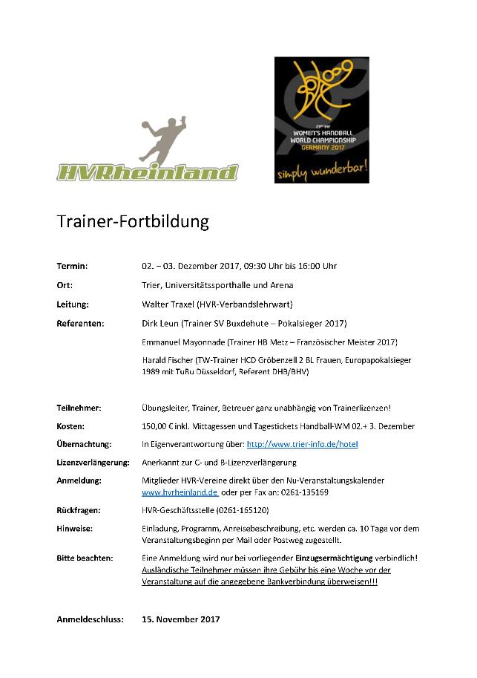
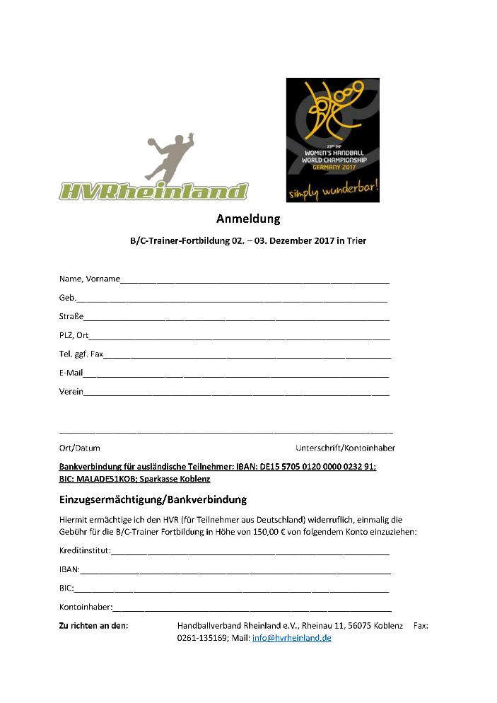
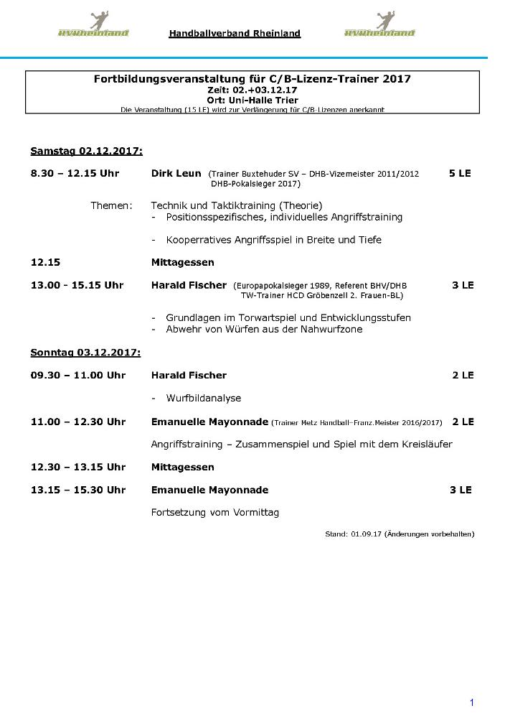
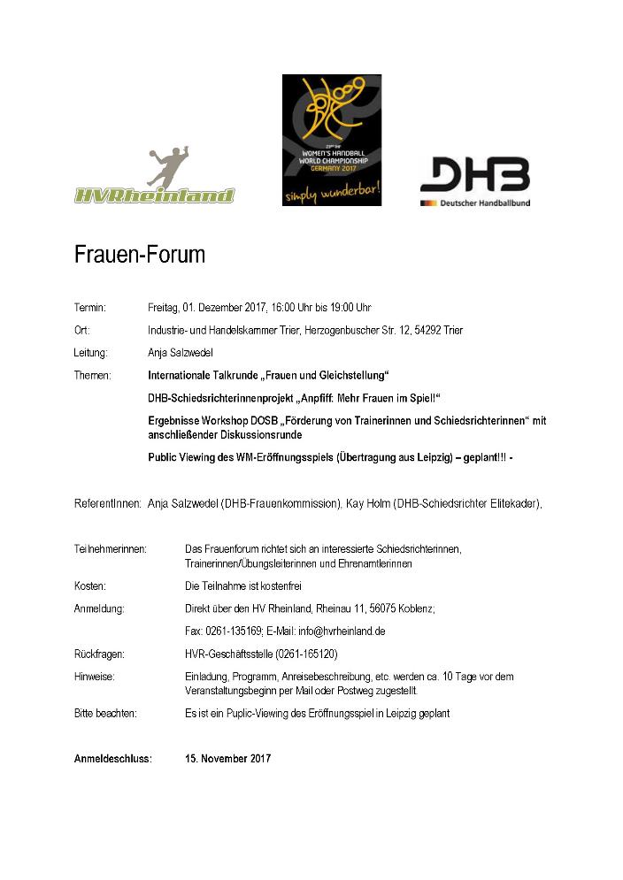
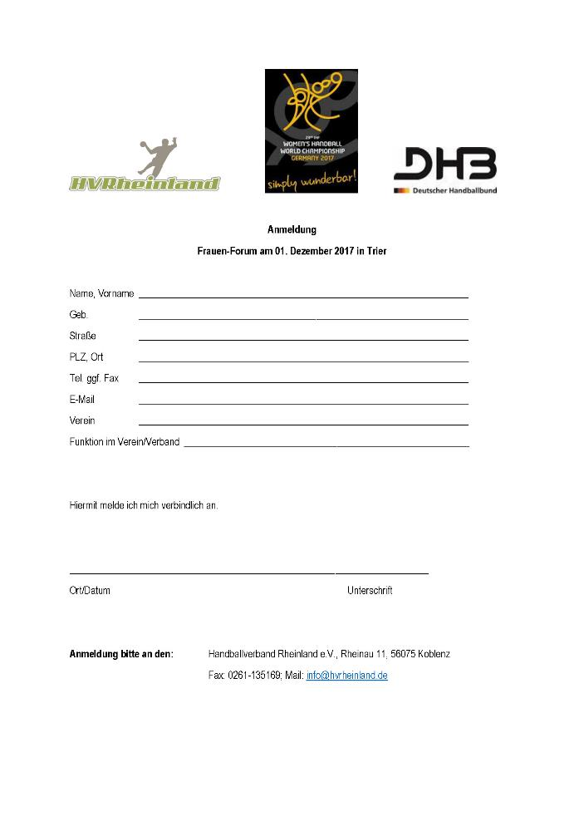
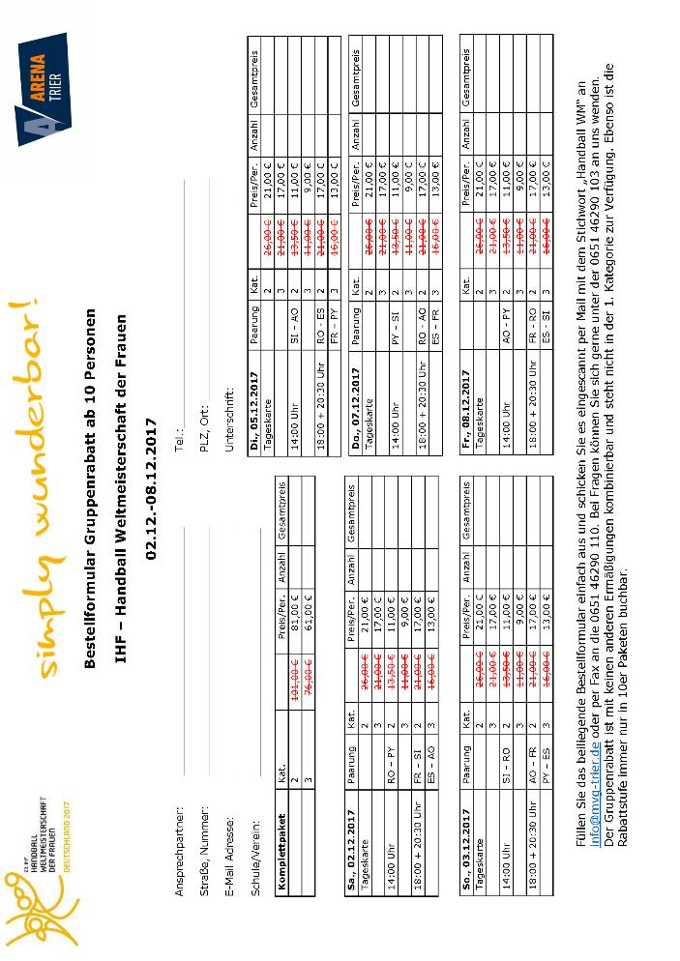



Friedhelm Jakob  (Präsident) |  | N.N.  (Vizepräsident Organisation & Entwicklung)
Siegmundweg 5, 67069 Ludwigshafen
E-Mail: Friedhelm.Jakobpfhv.de
Tel.: 0621 - 68585354
Mobil: 0173 - 6075029
Fax: 0621 - 68554107

Josef Lerch  (Vizepräsident Spieltechnik) |  | Manfred Köllermeyer  (Vizepräsident Recht)
Theodor-Heuss-Str. 17, 76877 Offenbach  E-Mail: Josef.Lerchpfhv.de  Tel.: 06348 - 7100  Mobil: 0170 - 7526586  Fax: 06348 - 7846 |  | Mozartstr. 15, 66976 Rodalben  E-Mail: Manfred.Koellermeyer@pfhv.de  Tel.: 06331-10286  Mobil: 0176-55044051  Fax: 06331-75544

Christl Laubersheimer  (Vizepräsidentin Jugend) |  | Adolf Eiswirth  (Vizepräsident Finanzen)
Im Kirchfeld 11, 67435 Neustadt  E-Mail: Christl.Laubersheimerpfhv.de  Tel: 06327 - 9769877  Fax: 06327 - 9769878 |  | Schraudolphstr. 13, 67354 Römerberg  E-Mail: Adolf.Eiswirthpfhv.de  Tel.: 06232 - 84945  Fax: 06232 - 7359808

Rainer Krebs  (Vizepräsident Lehrwesen) |  | Marcus Altmann  (Schiedsrichterwart)
Dr.-Rieth-Str. 9, 67354 Römerberg  E-Mail: Rainer.Krebspfhv.de  Tel.: 06232 - 74418 |  | Carl-Bosch-Str. 98, 67063 Ludwigshafen  E-Mail: Marcus.Altmannpfhv.de  Mobil: 0173 - 2735857

Norbert Diemer  (Männerwart) |  | Manfred Nöther  (Frauenwart)
Hinterstr. 92, 67245 Lambsheim  E-Mail: Norbert.Diemerpfhv.de  Tel: 06233 - 53131  Mobil: 0177 - 2360619  Fax: 06233- 3534183 |  | Im Vogelsang 75, 76829 Landau  E-Mail: Manfred.Noetherpfhv.de  Tel.: 06341 - 83690

Rolf Starker  (Verbandsjugendwart männlich) |  | Martina Benz  (Verbandsjugendwartin weiblich)
Kettelerstr. 7, 67165 Waldsee  E-Mail: Rolf.Starkerpfhv.de  Tel: 06236 - 415318  Fax: 06236 - 415319 |  | Birnbaumweg 1, 76756 Bellheim  E-Mail: Martina.Benzpfhv.de  Mobil: 0177-3312712

Sandra Hagedorn  (Geschäftsstelle) |  | Ewald Brenner  (Passstelle)
Pfälzer Handball-Verband  Am Pfalzplatz 11, 67454 Haßloch  E-Mail: Geschaeftsstellepfhv.de  Tel.: 06324 - 981068  Fax: 06324 - 82291 |  | Weinbietstr. 9, 67259 Heuchelheim  E-Mail: Ewald.Brennerpfhv.de  Tel.: 06238 - 929219  Mobil: 0171 - 4753334  Fax: 06238 - 4529


Veröffentlichung:
Das Mitteilungsblatt (MB) des PfHV erscheint i.d.R. wöchentlich als online-Ausgabe. Die rechtsverbindliche Form ist das online-MB! Die gegen Aufpreis ggf. zusätzlich bestellten Print-MB sind ausschließlich ein Service. Folglich ist das Datum der online-Veröffentlichung (siehe Kopfzeile) ausschlaggebend. Das online-MB wird permanent als Download auf www.pfhv.de angeboten und satzungemäß zusätzlich versendet. Hierfür wird weiterhin der bekannte Newsletter verwendet. Achtung: Ob oder welche Adressen im Newslettersystem eingetragen werden, sprich wer das MB per Newsletter erhält, bestimmt eigenverantwortlich jeder Verein. Jeder Verein kann permanent beliebig viele E-Mail-Adressen eintragen und jederzeit wieder löschen. Den Newsletter finden Sie unter dem Direktlink: www.Newsletter.pfhv.de

Verantwortung:
Verantwortlich für die Zusammenstellung sind die Öffentlichkeitsbeauftragten des PfHV (Britta Flammuth & Martin Thomas), für den Inhalt der jeweilige Unterzeichner / Autor.

Kosten / Abonnement / Kündigung:
Mitglieder sind (§ 6 Abs. 2 der Satzung) verpflichtet, das amtliche Mitteilungsblatt (MB) digital zu beziehen, also nicht mehr auf dem Postweg. Der Jahresbezugspreis für die online-Version beträgt pro Verein pauschal 50,00 € ohne MWSt.; es können beliebig viele Empfänger des digitalen MB ins Newslettersystem (www.Newsletter.pfhv.de) eingetragen werden. Die zusätzlich zum online-MB gegen Aufpreis bestellten Print-Exemplare können bis 15.05. zum 30.06. bzw. bis 15.11. zum 31.12. gekündigt werden.

Redaktionsschluss / Meldestelle:
Redaktionsschluss ist für E-Mails an die Öffentlichkeitsbeauftragten mittwochs um 17 Uhr, für Faxe/Anrufe/… an die Geschäftsstelle mittwochs um 9 Uhr. Die Öffentlichkeitsbeauftragten können nur Infos per E-Mail und in der Formatvorlage für das MB bearbeiten. Faxe/Anrufe/… bitte an die Geschäftsstelle. Bei Fragen: MBpfhv.de oder Geschaeftsstellepfhv.de

Haftungsausschluss:
Bei Nichterscheinen infolge höherer Gewalt entfällt die Lieferpflicht und ein Anspruch auf Rückerstattung des Bezugspreises besteht nicht.


Öffentlichkeitsbeauftragte PfHV:
Britta Scheydt (Britta.Flammuthpfhv.de)
Martin Thomas (Martin.Thomaspfhv.de)
Geschäftsstelle PfHV
Leitung: Sandra Hagedorn

Anschrift: Pfälzer Handball-Verband
Am Pfalzplatz 11, 67454 Haßloch
Öffnungsz.: Mo / Mi / Do 8.00 - 13.00 Uhr
Fr nach Vereinbarung
Tel.: 06324 - 98 10 68
Fax: 06324 - 82 29 1
E-Mail: Geschaeftsstellepfhv.de
Dieses MB wurde erstellt von:
Martin Thomas

Passstelle PfHV
Leitung: Ewald Brenner

Anschrift: Passstelle PfHV
Weinbietstr. 9,
67259 Heuchelheim b. Frankenthal
telefonische
Erreichbarkeit: Mo - Fr 10.00 – 17.00 Uhr
Tel.: 06238 - 92 92 19
Fax: 06238 - 45 29
Handy: 0171 - 47 53 33 4
E-Mail: Ewald.Brennerpfhv.de

